МІНІСТЕРСТВО ОСВІТИ І НАУКИ

ХАРКІВСЬКИЙ КОМП′ЮТЕРНО-ТЕХНОЛОГІЧНИЙ КОЛЕДЖ

НАЦІОНАЛЬНОГО ТЕХНІЧНОГО УНІВЕРСИТЕТУ

«ХАРКІВСЬКИЙ ПОЛІТЕХНІЧНИЙ ІНСТИТУТ»

**ЗВІТ**

**ПРО ВИКОНАННЯ ЛАБОРАТОРНОЇ РОБОТИ № 1**

з дисципліни «Соціальні мережі»

|  |  |
| --- | --- |
| Виконав  студент гр. ОПК-315  Дробот Олександр | Перевірив  викладач  Фесенко Д.В. |

Харків 2017**ЛАБОРАТОРНА РОБОТА №1**

«Загальні відомості про Git та GitHub. Основи роботи з репозиторіями»

**1. Тема роботи:** Створення свого проекту та встановлення його під версійний контроль.

**2 . Мета роботи:** Навчитись створювати та керувати власним репозиторієм.

**Хід роботи:**

GitHub – это крупнейший веб-сервис для хостинга IT -проектов и их совместной разработки. Основан на системе контроля версий Git.

Система контроля версий (СКВ/VCS) – это система, регистрирующая изменения в одном или нескольких файлах с тем, чтобы в дальнейшем была возможность вернуться к определённым старым версиям этих файлов.

Виды СКВ: локальные; централизованные; распределенные. Git относится к распределённым СКВ. Главное отличие Git'а от любых других СКВ – это то, как Git смотрит на свои данные, он считает хранимые данные набором слепков небольшой файловой системы. Для совершения большинства операций в Git'е необходимы только локальные файлы и ресурсы, т.е. обычно информация с других компьютеров в сети не нужна.

В проектах, использующих Git, есть три части: каталог Git'а (Git directory), рабочий каталог (working directory) и область подготовленных файлов (staging area).

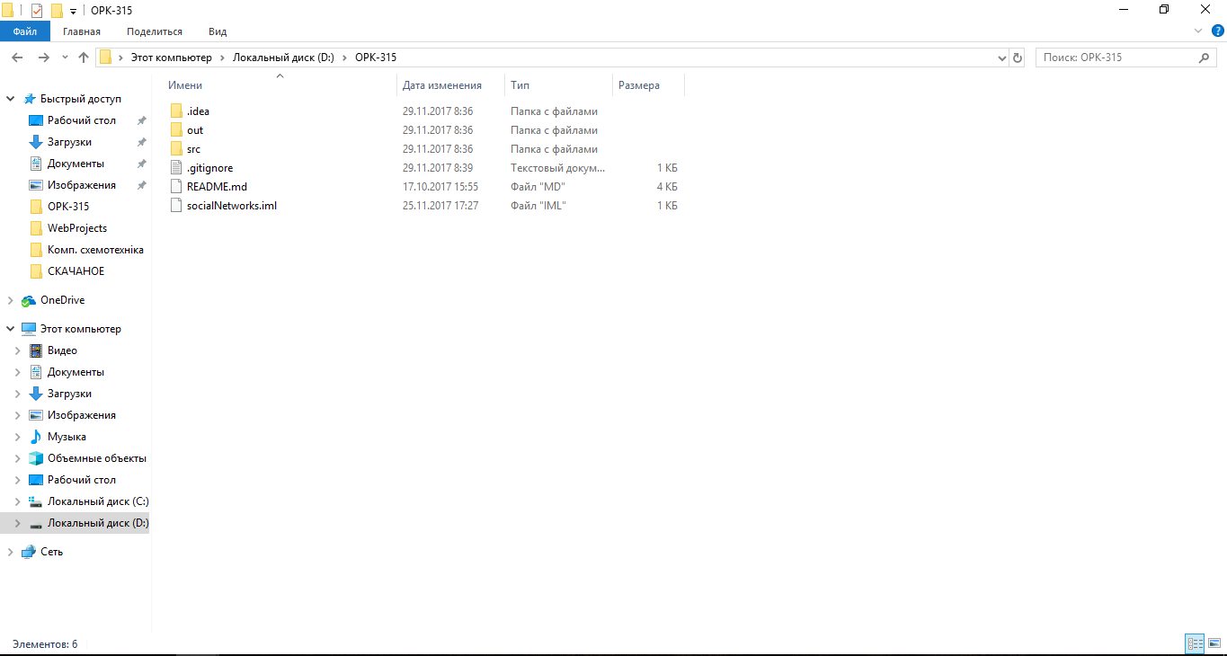

Рисунок 1.1 – Локальний репозиторій з проектом. Робочий каталог.

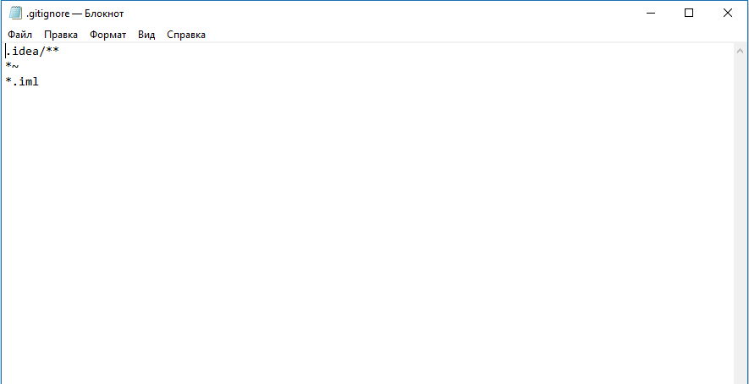

Рисунок 1.2 – Файл .gitignore з тим, що потрібно ігнорувати.

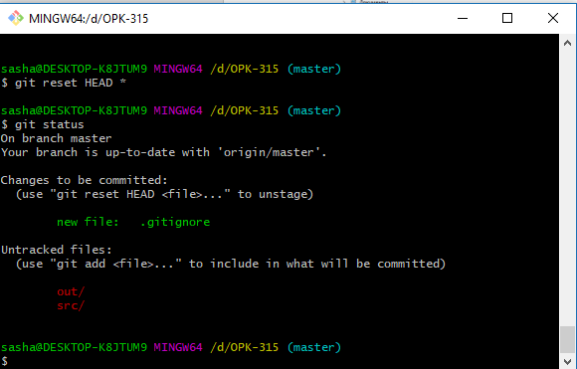

Рисунок 1.3 – Програма GitBash, команда git status показує, що файли ігноруються.

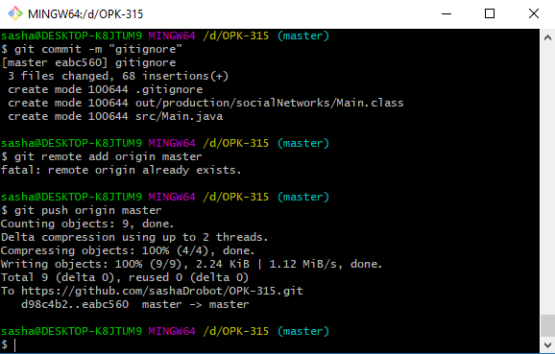

Рисунок 1.4 – Виконано commit та відправлено на сервер – git push.

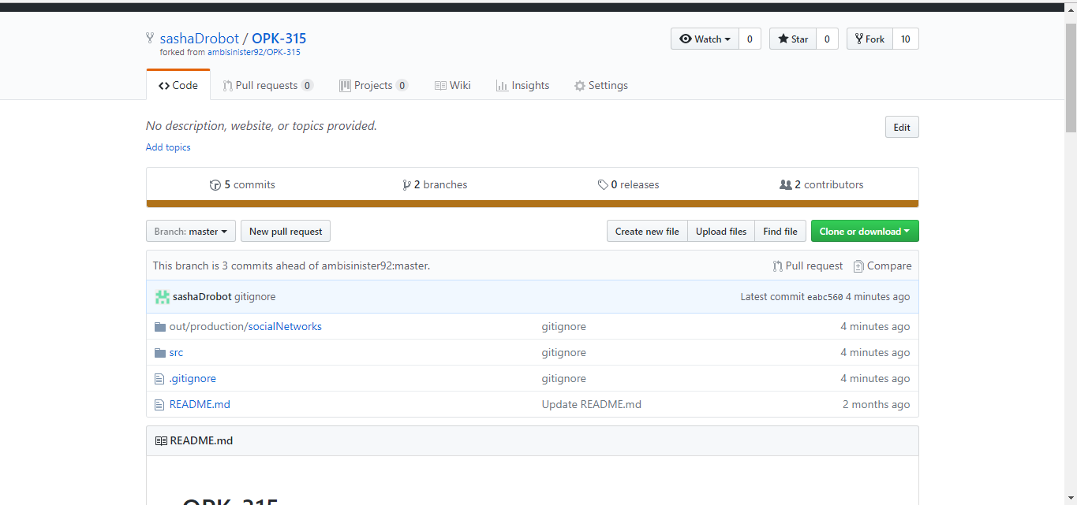

Рисунок 1.5 – Файли зафіксовані на сервері.

**Питання до захисту :**

**Що таке СКВ, Види СКВ, до якої СКВ належить Гіт, відмінності від інших СКВ?**

Система контролю версій (ВКВ / VCS) - це система, яка реєструє зміни в одному або декількох файлах з тим, щоб надалі була можливість повернутися до певних попередніх його версій цих файлів.

Види СКВ: локальна, централізована, децентралізована.

Гіт належить до децентралізованих СКВ. Головна відмінність Git'а від будь-яких інших СКВ - це те, як Git дивиться на свої дані, він вважає збережені дані набором зліпків невеликої файлової системи. Для здійснення більшості операцій в Git'е необхідні тільки локальні файли і ресурси, тобто зазвичай інформація з інших комп'ютерів в мережі не потрібна.

**Що таке Репозиторій, які вони бувають, та з яких частин складаються?**

Репозиторій – сховище даних. Репозиторії в Гіт бувають локальні і віддалені. Локальний git репозиторій складається з трьох "сутностей": каталогу Гіт, робочого каталогу, індексу (область підготовлених даних).

Каталог Git'а - це місце, де Git зберігає метадані та базу даних об'єктів вашого проекту. Це найбільш важлива частина Git'а, і саме вона копіюється, коли ви клонуєте репозиторій з іншого комп'ютера.

Робочий каталог - це витягнута з бази копія певної версії проекту. Ці файли дістаються з стислої бази даних в каталозі Git'а і поміщаються на диск для того, щоб ви їх переглядали і редагували.

Область підготовлених файлів - це звичайний файл, зазвичай зберігається в каталозі Git'а, який містить інформацію про те, що повинно увійти в наступний Коміт. Іноді його називають індексом (index), але останнім часом стає стандартом називати його областю підготовлених файлів (staging area).

**У яких станах можуть знаходитись файли у Git, життєвий цикл файлів?**

Кожен файл в робочому каталозі може перебувати в одному з двох станів: під версійним контролем (відслідковуюмі / tracked) та ні (невідслідковуємі / untracked).

Відстежувані файли - це ті файли, які були в останньому зліпку стану проекту (snapshot). Вони, в свою чергу, можуть бути незміненими, зміненими або підготовленими. До змінених відносяться файли, які змінилися, але ще не були зафіксовані. Підготовлені файли - це змінені файли, відмічені для включення в наступний Коміт.

Невідстежуємі файли - це все інше, будь-які файли в вашому робочому каталозі, які не входили в ваш останній зліпок стану і не підготовлені до комміту.

Роботу виконав: Дробот О.О. Роботу перевірив: Фесенко Д.В.